НОВОСТИ СПОРТА И ВФСК ГТО Верхнехавского муниципального район

* Присвоение спортивного звания «Мастер спорта России» 🏊‍♂🏊‍♀  
    
  📜 Приказ № 244-нг 30 ноября 2023 года  
    
  📍Воронежская область  
  САДОВНИКОВА Евгения Николаевна

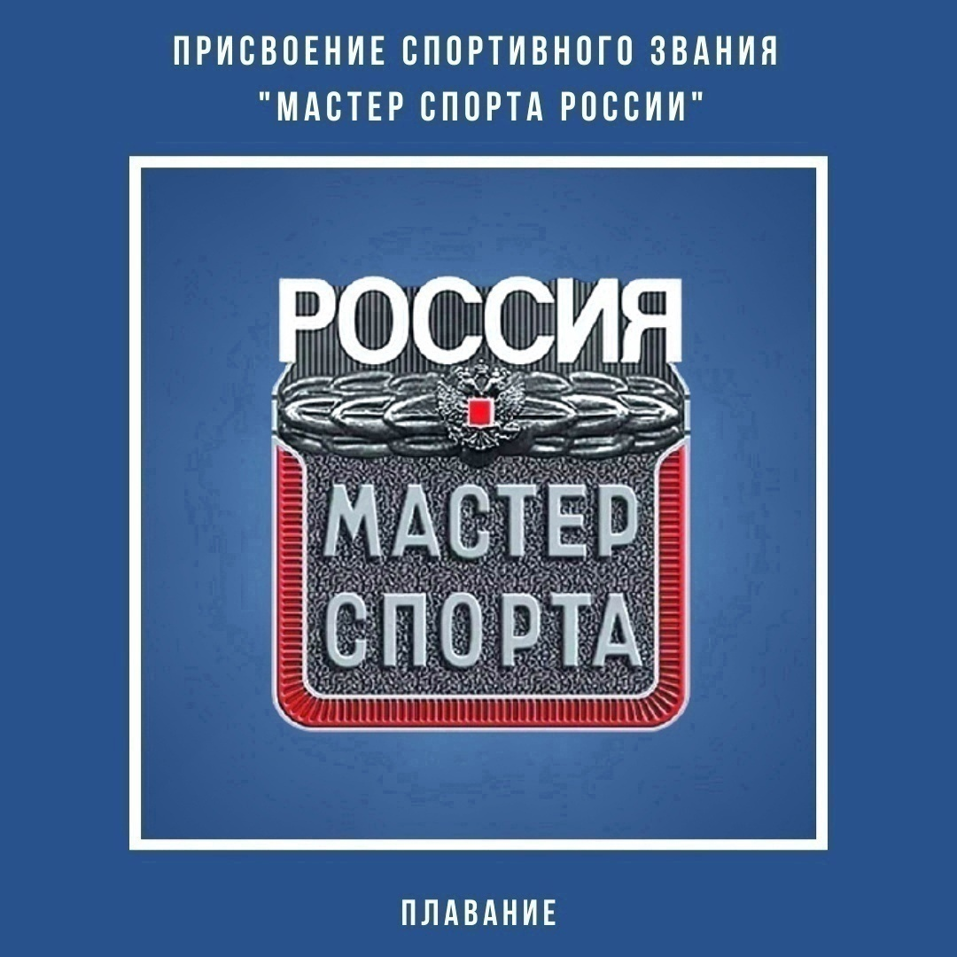

На базе МБУ ДВОРЕЦ СПОРТА «ХАВА» , прошел открытый турнир по волейболу на призы Деда Мороза среди девочек 2013-2014 г.р.  
В турнире участвовали 4 команды из   
Воронежа   
Липецка  
Тамбова  
Верхней Хавы.   
Для девочек это были первые соревнования. Боролись как могли. Набираемся опыта .   
Первое место заняла команда Воронежа   
На втором месте г. Липецк, на третьем девочки из г.Тамбова.   
Четвертое Верхняя Хава.

